Implementasi Data Mining
menggunakan Algoritma Apriori
untuk Mendapatkan Pola Dosen Pembimbing Skripsi

Anggi Andika Pratama

Program Studi Sistem Informasi, Universitas Graha Karya Muara Bulian
Jl. Gajah Mada Muara Bulian-Indonesia
E-Mail: anggiandikapratama@gmail.com

Abstract

The main task of higher education is to carry out education and teaching, research and community service, known as the Tri Darma Perguruan Tinggi. The three activities must be carried out thoroughly and with full responsibility starting from the new students being legally active students until their study period ends or graduation. The College of Economics - Graha Karya (STIE-GK) Muara Bulian is one of the private universities (PTS) in Jambi Province under the auspices of the Batanghari Simultaneous Education Foundation (YPSBR). STIE-GK Muara Bulian is also part of the PTS under the coordination of the Region X Higher Education Service Institute (LLDIKTI) based in Padang. Until now, STIE-GK Muara Bulian has two study programs, namely undergraduate level in Management and Diploma 3 in Accounting. The purpose of this study was to obtain a pattern of thesis supervisors for STIE-GK Muara Bulian students. The method that I use in this research is library research or laboratory research. In this study, the authors used data mining enrichment techniques. The algorithm that I use in mining this data is the Apriori Algorithm. While the software used is Weka Data Mining. Tests using Weka data mining software found the best 10 rules. The combination of Ety and Evi has 10% support and 96% confidence.

Keywords: Algorithm, Apriori Supervisor, Thesis.

1. Pendahuluan

Tugas utama perguruan tinggi adalah Melaksanakan Pendidikan dan Pengajaran, Penelitian dan Pengabdian Pada Masyarakat yang dikenal dengan istilah Tri Darma Perguruan Tinggi. Ketiga kegiatan tersebut harus terlaksana dengan tuntas dan penuh tanggungjawab mulai dari mahasiswa baru tersebut secara sah menjadi mahasiswa aktif sampai masa studi mereka berakhir atau wisuda. Apabila salah satu dari ketiga kegiatan tersebut tidak terlaksana atau tidak tuntas, maka mahasiswa tersebut tidak berhak menyelesaikan program pendidikannya.

Sekolah Tinggi Ilmu Ekonomi – Graha Karya (STIE-GK) Muara Bulian merupakan salah satu perguruan tinggi swasta (PTS) yang ada di Provinsi Jambi di bawah naungan Yayasan Pendidikan Serentak Bak Regam (YPSBR) Batanghari. STIE-GK Muara Bulian juga menjadi bagian dari PTS di bawah koordinasi Lembaga Layanan Pendidikan Tinggi (LLDIKTI) Wilayah X yang berpusat di Padang. Hingga saat ini STIE-GK Muara Bulian memiliki dua program studi yaitu jenjang Strata 1 Manajemen dan Diploma 3 Akuntansi.

Salah satu mata kuliah yang ditawarkan pada mahasiswa adalah Skripsi pada program studi Manajemen dan Tugas Akhir pada program studi Akuntansi. Kedua mata kuliah tersebut menugaskan kepada mahasiswa yang telah memenuhi syarat untuk melakukan penelitian dan laporan dalam bentuk karya tulis ilmiah sesuai dengan format penulisan yang telah ditetapkan. Tahapan penulisan dimulai dengan pengajuan judul yang diserahkan kepada program studi, kemudian program studi melakukan seleksi judul yang diajukan, lalu program studi mengeluarkan Surat Keputusan (SK) pembimbing dimana masing-masing mahasiswa dibimbing oleh dua orang dosen yang disebut dengan Pembimbing Utama dan Pembimbing Pendamping, setelah itu mahasiswa melakukan penelitian dan penulisan laporan di bawah bimbingan dosen.

Persyaratan untuk menjadi pembimbing skripsi dan tugas akhir di STIE-GK Muara Bulian adalah:
- Memiliki NIDN
- Memiliki jabatan fungsional minimal Asisten Ahli untuk pembimbing pendamping
- Memiliki kompetensi sesuai judul penelitian mahasiswa
- Memiliki jabatan fungsional minimal Lektor untuk pembimbing utama
- Aktif dalam penulisan dan penerbitan jurnal ilmiah.

Penunjukan dosen pembimbing setiap semester pada tahun akademik berjalan telah menghasilkan tumpukan data. Hal ini sejalan dengan jumlah mahasiswa yang telah melaksanakan penelitian hingga menyelesaikan proses penulisan skripsi tersebut. Pada penelitian ini penulis fokus pada data pembimbing skripsi pada jurusan Manajemen STIE-GK Muara Bulian. Tumpukan data tersebut tidak memiliki arti penting selain hanya sebagai arsip program studi. Namun dengan menerapkan metode data mining penulis berharap akan bisa menampilkan pola-pola yang mungkin muncul dari tumpukan data pembimbing skripsi tersebut. Algoritma yang penulis gunakan adalah algoritma Apriori, dimana algoritma ini memiliki kemampuan menganalisis data yang muncul secara berulang dalam setiap transaksi.

Secara sederhana, data mining atau penambangan data dapat didefinisikan sebagai proses seleksi, eksplorasi, dan pemodelan dari sejumlah besar data untuk menemukan pola atau kecenderungan yang biasanya tidak disadari keberadaannya. Data mining dapat dikatakan sebagai proses mengekstrak pengetahuan dari sejumlah besar data yang tersedia. Pengetahuan yang dihasilkan dari proses data mining harus baru, mudah dimengerti, dan bermanfaat. Dalam data mining, data disimpan secara elektronik dan diproses secara otomatis oleh komputer menggunakan teknik dan perhitungan tertentu[1].

Adapun langkah-langkah dalam data mining[2]:
- Data cleaning yaitu untuk menghilangkan noise data yang tidak konsisten.
- Data integration yaitu menggabungkan beberapa file atau database.
- Data selection yaitu data yang relevan dengan tugas analisis dikembalikan ke dalam database untuk proses data mining.
- Data transformation yaitu data berubah atau bersatu menjadi bentuk yang tepat untuk menambang dengan ringkasan performa atau operasi agresi.
- Data mining yaitu proses esensial dimana metode yang intelejen digunakan untuk mengekstrak pola data.
- Knowledge Discovery yaitu proses esential dimana metode yang intelejen digunakan untuk mengekstrak pola data.
- Pattern evolution yaitu untuk mengidentifikasi pola yang benar-benar menarik yang mewakili pengetahuan berdasarkan atas beberapa tindakan yang menarik.
- Knowledge presentation yaitu gambaran teknik visualisasi dan pengetahuan digunakan untuk memberikan pengetahuan yang telah ditambah kepada user.

Algoritma Apriori termasuk jenis aturan asosiasi pada data mining. Aturan yang menyatakan asosiasi antara beberapa atribut sering disebut affinity analysis atau market basket analysis. Analisis asosiasi atau association rule mining adalah teknik data mining untuk menemukan aturan suatu kombinasi item. Salah satu tahap analisis asosiasi yang menarik perhatian banyak peneliti untuk menghasilkan algoritma yang efisien adalah analisa fequensi tinggi (frequent pattern mining)[3].

Analisis asosiasi atau association rule mining adalah teknik data mining untuk menemukan aturan asosiasi antara suatu kombinasi item[4]. Interestingness measure yang dapat digunakan dalam data mining adalah:
- Support, adalah suatu ukuran yang menunjukkan seberapa besar tingkat dominasi suatu item atau itemset dari keseluruhan transaksi.
- Confidence, adalah suatu ukuran yang menunjukkan hubungan antar dua item secara conditional (berdasarkan suatu kondisi tertentu).

Untuk menentukan aturan asosiasi yang akan dipilih maka harus diurutkan berdasarkan Support × Confidence. Aturan diambil sebanyak n aturan yang memiliki hasil terbesar[5].

Adapun penelitian lain yang terkait dengan penelitian ini diantaranya:
- Algoritma Asosiasi Untuk Mendapatkan Pola Mata Kuliah Pilihan STIE-GK Muara Bulian[6]. Metode yang digunakan adalah Algoritma Apriori pada tumpukan data Kartu Rencana Studi mahasiswa. Hasil penelitian ini menunjukkan kombinasi Pemasaran dan Studi Kelayakan Bisnis dengan support 14% dan confidence 18%.
- Implementasi Algoritma Apriori Dalam Menentukan Penjualan Mobil Yang Paling Diminati Pada Honda Permata Serpong[7]. Algoritma yang digunakan adalah Apriori pada data penjualan mobil. Hasil penelitian menunjukkan Mobil Mobilio dan Brio Satya dengan support 50% dan confidence 100%.
- Implementasi Algoritma Apriori Untuk Menentukan Stok Obat[8]. Sesuai dengan judul penelitian ini menggunakan Algoritma Apriori. Hasil penelitian menunjukkan kombinasi obat Amoxan dan Sanmol memiliki frekuensi tertinggi dengan nilai confidence sebesar 42%.
- Implementasi Data Mining Penjualan Produk Kosmetik Pada PT. Natural Nusantara Menggunakan Algoritma Apriori[9]. Hasil penelitian ini menunjukkan kombinasi COFC dan PGN memiliki support 13,8% dan confidence 52,2%.
- Implementasi Algoritma Apriori dan FP-Growth Untuk Menentukan Persediaan Barang[10]. Penelitian ini menggunakan algoritma Apriori dan FP-Growth secara bersamaan. Hasil penelitian menunjukkan 24 rule dengan nilai support 60% dan 108 rule dengan confidence 90%.

2. Metode Penelitian
2.1. Metode Penelitian

Metode yang penulis gunakan dalam penelitian ini adalah library research atau penelitian labor. Dalam penelitian labor ini, penulis menggunakan teknik pengayaan data mining. Adapun algoritma yang penulis gunakan dalam penambagnan data ini adalah Algoritma Apriori. Sedangkan software yang digunakan adalah Weka Data Mining.

Dalam melakukan sebuah penelitian, tentu harus berdasarkan metode penelitian yang benar sehingga dapat mempermudah jalannya penelitian tersebut. Metode penelitian merupakan kerangka kerja dalam melakukan penelitian. Dengan mengikuti kerangka kerja tersebut maka penelitian yang dilakukan akan berjalan dengan sistematis dan memberikan hasil yang baik.

2.2. Kerangka Penelitian

Pada bagian ini akan diuraikan kerangka penelitian, kerangka ini merupakan langkah-langkah yang akan dilakukan dalam penyelesaian masalah yang akan dibahas.
Mendefenisikan Ruang Lingkup Masalah
Analisis Masalah
Menentukan Tujuan
Mempelajari Literatur
Mengumpulkan Data
Analisis Teknik yang Digunakan
Implementasi
Pengujian

Gambar 1. Kerangka Penelitian
Berdasarkan kerangka pada gambar 1. maka masing-masing langkahnya dapat diuraikan seperti berikut ini :
- Mendefinisikan Ruang Lingkup Masalah
Ruang lingkup masalah yang akan diteliti harus ditentukan terlebih dahulu, karena tanpa mampu menentukan serta mendefinisikan batasan masalah yang akan diteliti, maka tidak akan pernah didapat suatu solusi yang terbaik dari masalah tersebut. Jadi langkah pertama ini adalah langkah awal yang terpenting dalam penulisan ini.
- Analisis Masalah
Langkah analisis masalah adalah untuk dapat memahami masalah yang telah ditentukan ruang lingkup atau batasannya. Dengan menganalisa masalah yang telah ditentukan tersebut, maka diharapkan masalah dapat dipahami dengan baik. Pada bagian ini digambarkan proses untuk mendapatkan pola pembimbing skripsi menggunakan algoritma apriori. Disamping itu juga diuraikan tentang kebutuhan data untuk menggali kaidah asosiasi. Dari hasil analisis tersebut, maka algoritma apriori hendaknya mampu menampilkan pola pembimbing skripsi tersebut dengan baik.
- Penentuan Tujuan
Berdasarkan pemahaman dari masalah, maka ditentukan tujuan yang akan dicapai dari penulisan ini. Pada tujuan ini ditentukan target yang dicapai, terutama yang dapat mengatasi masalah-masalah yang ada.
- Mempelajari Literatur
Untuk mencapai tujuan, maka dipelajari berbagai literatur yang relevan dengna masalah yang diteliti. Kemudian literatur-literatur yang dipelajari tersebut diseleksi untuk dapat ditentukan literatur-literatur mana yang akan digunakan dalam penelitian. Literatur diambil dari internet, yang berupa artikel dan jurnal ilmiah tentang data mining, association rule dan algoritma apriori, serta bahan bacaan lain yang mendukung penelitian.
- Pengumpulan Data dan Informasi
Dalam pengumpulan data dilakukan observasi yaitu pengamatan secara langsung di tempat penelitian sehingga permasalahan yang ada dapat diketahui dengan jelas. Kemudian dilakukan interview yang bertujuan untuk mendapatkan informasi atau data yang dibutuhkan. Selain itu juga dilakukan studi kepustakaan yaitu dengan membaca buku-buku yang menunjang dalam melakukan analisa terhadap data dan informasi yang didapat. Adapun data-data yang diperlukan dalam penelitian ini adalah data pembimbing skripsi STIE-GK Muara Bulian.
- Analisis Teknik yang digunakan
Bagian ini bertujuan untuk menganalisis dan memahami teknik yang akan digunakan dalam pengolahan data yang telah diperoleh dari tempat penelitian, terutama pada proses, yang mana teknik yang digunakan untuk pengolahan data dengan algoritma apriori.
- Implementasi
Setelah dilakukan analisis teknik yang digunakan, maka dilakukan implementasi terhadap software dalam hal ini adalah software data mining Weka. Tentu saja penerapan analisis pada software tersebut menggunakan algoritma apriori. Jika penerapan sistem sudah berjalan dengan lancar dan akurat, maka sistem dapat diimplementasikan sesuai dengan kebutuhan.
- Pengujian
Pengujian dilakukan untuk mendapatkan hasil yang sesuai dengan melakukan perbandingan antara perhitungan manual dan komputerisasi, berikut ini langkah-langkah pengujian yang akan dilakukan :
- Melakukan pengujian algoritma apriori terhadap data pembimbing skripsi secara manual.
- Setelah dilakukan perhitungan manual, selanjutnya dilakukan perhitungan menggunakan software data mining Weka dengan memasukkan data-data dan diproses menggunakan aturan asosiasi.
- Tahap terakhir adalah melakukan perbandingan antara perhitungan manual dengan komputerisasi, jika hasil yang dicapai sama atau hampir sama, maka data yang diproses dan teknik yang digunakan telah benar.

3. Hasil Penelitian
3.1. Pemrosesan Data menggunakan Algoritma Apriori

Dalam penelitian ini, penulis melakukan analisis terhadap 82 data pembimbing skripsi berdasarkan jumlah mahasiswa yang melakukan penelitian tahap akhir tahun akademik 2019/2020 STIE-GK Muara Bulian. Penulis melakukan analisis terhadap data pembimbing skripsi tersebut.
Data yang diolah dalam penelitian ini berjumlah 20 orang dosen sesuai dengan data pembimbing skripsi. Data tersebut dapat dilihat pada tabel berikut.

Tabel 1. Data Pembimbing Skripsi

Mhs | SKB | Pms | MSDM | AF | AK | MR | JS | ET | WM | RT | AZ | SR | EM | AD | RM | EV | SM | AR | NK
1 | T | T | Y | Y | T | T | T | T | T | T | T | T | T | T | T | T | T | Y | T
2 | Y | T | T | T | Y | Y | T | T | T | T | T | T | T | T | T | T | T | T | T
3 | Y | T | T | T | T | Y | Y | T | T | T | T | T | T | T | T | T | T | T | T
4 | Y | T | T | T | T | T | Y | T | T | T | T | T | Y | T | T | T | T | T | T
5 | T | Y | T | T | T | T | T | T | T | T | T | Y | T | T | T | Y | T | T | T
6 | T | T | Y | T | T | T | T | T | T | T | T | T | T | T | Y | T | T | Y | T
7 | Y | T | T | T | T | T | T | T | T | T | T | T | T | T | T | T | Y | T | T
8 | Y | T | T | Y | T | T | T | T | T | T | T | T | T | T | T | T | T | T | T
9 | Y | T | T | T | Y | Y | T | T | T | T | T | T | T | T | T | T | T | T | T
10 | T | Y | T | T | T | Y | T | T | T | T | T | T | T | T | T | T | T | T | Y
11 | T | T | Y | T | T | T | T | T | T | T | T | T | T | T | T | T | T | Y | T
12 | T | T | Y | T | T | T | Y | T | T | T | T | T | T | T | T | T | T | T | T
13 | T | T | Y | T | T | T | T | T | T | T | T | T | Y | T | T | T | T | T | T
14 | T | T | Y | T | T | T | T | T | T | T | Y | T | T | T | Y | T | T | T | T
15 | T | Y | T | T | T | T | T | T | T | T | T | T | T | T | Y | T | T | Y | T
16 | T | T | Y | T | Y | T | T | T | T | T | T | T | T | T | T | T | T | Y | T
17 | T | T | Y | Y | T | T | Y | T | T | T | T | T | T | T | T | T | T | T | T
18 | T | T | Y | T | T | Y | T | T | T | T | T | T | T | T | T | T | T | T | T
19 | T | T | Y | Y | T | T | T | T | T | T | T | T | T | T | T | T | T | T | T
20 | T | Y | T | T | Y | Y | T | T | T | T | T | T | T | T | T | T | T | T | T
21 | Y | T | T | T | T | Y | T | T | T | T | T | Y | T | T | T | T | T | T | T
22 | Y | T | T | T | T | T | T | T | T | T | Y | T | T | T | Y | T | T | T | T
23 | T | Y | T | T | T | T | T | Y | T | T | T | T | T | Y | T | T | T | T | T
24 | T | T | Y | T | T | T | T | T | Y | T | T | T | T | T | T | T | T | T | T
25 | Y | T | T | T | T | T | T | T | T | T | T | T | T | T | T | T | T | T | Y
26 | Y | T | T | Y | Y | T | T | T | T | T | T | T | T | T | T | T | T | T | T
27 | Y | T | T | T | Y | T | T | T | T | T | T | T | T | T | T | T | Y | T | T
28 | T | Y | T | T | T | Y | T | T | T | T | T | T | T | T | T | T | T | T | T
29 | Y | T | T | T | T | T | T | T | T | T | T | T | Y | T | T | T | T | T | T
30 | Y | T | T | T | T | T | T | Y | T | T | T | Y | T | T | T | T | T | T | T
31 | T | Y | T | T | T | T | T | T | T | T | T | T | T | Y | T | T | T | T | T
32 | T | T | Y | T | T | T | T | T | T | T | T | T | T | T | T | T | Y | T | Y
33 | Y | T | T | T | T | T | T | T | T | T | T | T | T | T | T | T | T | T | T
34 | Y | T | T | T | T | T | T | T | T | T | Y | T | T | T | T | T | T | Y | T
35 | Y | T | T | T | T | T | T | T | T | Y | T | T | T | T | T | T | Y | T | T
36 | T | Y | T | T | T | T | T | T | T | T | T | T | T | T | T | Y | T | T | T
37 | T | T | Y | T | T | T | T | T | Y | T | T | T | T | T | T | T | T | Y | T
38 | T | T | Y | T | T | T | T | T | Y | T | T | T | T | T | Y | T | T | T | T
39 | T | T | Y | T | T | T | T | T | T | T | T | T | T | T | T | T | T | Y | T
40 | T | T | Y | T | T | T | T | T | T | Y | T | T | T | T | T | T | T | Y | T
41 | T | Y | T | T | T | T | Y | T | Y | T | T | T | T | T | T | T | T | T | T
42 | T | T | Y | T | T | T | T | T | T | T | Y | T | T | T | T | T | T | T | Y
43 | Y | T | T | T | T | T | T | T | T | T | T | T | T | T | T | T | Y | T | T
44 | Y | T | T | T | T | T | T | Y | T | T | T | T | T | T | T | Y | T | T | T
45 | T | Y | T | T | T | T | Y | T | T | T | Y | T | T | T | T | T | T | T | T
46 | T | T | Y | T | T | T | T | T | T | Y | T | T | T | T | T | T | T | Y | T
47 | Y | T | T | T | T | T | T | T | Y | T | T | Y | T | T | T | T | T | T | T
48 | Y | T | T | T | T | T | Y | T | T | Y | T | T | T | T | T | T | T | T | T
49 | Y | T | T | T | T | T | T | T | T | T | T | Y | T | T | T | T | Y | T | T
50 | T | Y | T | T | T | T | T | T | T | T | T | T | T | T | T | T | Y | T | Y
51 | T | T | Y | T | T | T | T | T | T | Y | T | T | T | T | T | T | T | Y | T
52 | T | T | Y | T | T | T | T | T | Y | T | T | T | T | T | T | T | Y | T | T
53 | T | T | Y | T | T | T | T | T | T | T | Y | T | T | T | T | T | T | T | T
54 | T | T | Y | T | T | T | T | Y | T | T | Y | T | T | T | T | T | T | T | T
55 | T | Y | T | T | T | Y | T | T | T | T | T | T | T | T | Y | T | T | T | T
56 | T | T | Y | T | T | T | T | T | T | T | T | T | T | T | T | T | T | T | T
57 | T | T | Y | T | T | T | Y | T | T | T | T | T | T | T | T | T | T | T | T
58 | T | T | Y | Y | T | Y | T | T | T | T | T | T | T | T | T | T | T | T | T
59 | Y | T | T | T | T | T | T | Y | T | T | T | T | T | T | T | Y | T | T | T
60 | T | Y | T | T | T | T | T | T | T | T | T | T | T | T | T | T | T | T | Y
61 | T | T | Y | T | Y | T | T | T | T | T | T | T | Y | T | T | T | T | T | T
62 | T | T | Y | Y | T | T | T | T | T | T | T | T | T | T | T | T | T | T | T
63 | T | T | Y | T | T | T | T | T | T | T | T | T | T | T | T | T | Y | T | Y
64 | T | T | Y | T | T | T | T | T | T | T | Y | T | T | T | T | T | T | T | T
65 | T | Y | T | T | T | T | T | T | T | T | T | T | Y | T | T | T | Y | T | T
66 | T | T | Y | T | T | T | T | T | T | T | T | T | T | T | T | T | T | Y | T
67 | Y | T | T | T | T | T | T | T | T | T | T | T | T | T | T | T | Y | T | T
68 | Y | T | T | T | T | T | Y | T | T | T | T | T | T | T | T | T | T | T | T
69 | T | Y | T | T | T | Y | T | T | T | T | T | T | T | T | T | T | T | T | T
70 | Y | T | T | T | T | T | T | T | T | T | T | T | T | T | T | T | Y | T | T
71 | T | Y | T | T | Y | T | T | T | T | T | T | Y | T | T | T | T | T | T | T
72 | T | T | Y | Y | T | T | T | T | T | T | T | Y | T | T | T | T | T | T | T
73 | T | T | Y | T | T | T | T | T | T | T | T | T | T | T | Y | T | T | T | T
74 | T | T | Y | T | T | T | T | T | Y | T | T | T | T | T | T | T | T | T | T
75 | T | T | Y | T | T | T | T | T | Y | T | T | T | T | Y | T | T | T | T | T
76 | T | Y | T | T | T | T | T | T | T | T | T | T | T | Y | T | T | T | T | T
77 | T | T | Y | T | T | T | T | T | T | T | T | T | T | T | T | Y | T | Y | T
78 | Y | T | T | T | T | T | Y | T | T | T | T | T | T | T | T | T | T | T | T
79 | Y | T | T | T | T | T | T | T | T | T | T | T | T | T | Y | T | T | Y | T
80 | T | Y | T | T | T | T | T | T | T | T | T | T | T | Y | T | T | T | T | T
81 | T | T | Y | T | T | T | T | Y | T | T | T | T | T | T | T | T | T | T | Y
82 | Y | T | T | T | T | T | Y | T | T | T | T | T | T | T | T | T | T | T | T
Jml | 28 | 18 | 36 | 8 | 8 | 11 | 11 | 6 | 8 | 5 | 8 | 7 | 5 | 5 | 8 | 5 | 12 | 14 | 8

Keterangan:
Mhs : Mahasiswa
SKB : Studi Kelayakan Bisnis
PMS : Pemasaran
MSDM : Manajemen Sumber Daya Manusia
AK : Akhmadi
AF : Ahmad Fithoni
MR : Muryati
JS : Jasasila
ET : Etty Siswati
WM : Wiyan Mailindra
RT : Ratna
AZ : Azwar Anas
SR : Sri Rosmawati
EM : Endang Meiliani
AD : Ade Jermawinsyah Zebua
RM : Ratumas Hartha Delima
EV : Evi Fauzani
SM : Siti Marlina
AR : Afriantoni
NK : Nadiatul Khoiroh

Dari data di atas, transaksi dengan variabel huruf Y berarti sebagai pembimbing, sedangkan huruf T menyatakan tidak membimbing skripsi mahasiswa tersebut. Dapat dilihat bahwa jumlah dosen pembimbing adalah sebanyak 20 orang. Jumlah judul skripsi bidang SKB 28, Pemasaran 18 dan MSDM 36. Dosen dengan jumlah bimbingan terbanyak adalah Ati dan Afriantoni sebanyak 14 bimbingan.
Dengan mengacu pada tabel di atas, dapat kita lihat nilai support setiap transaksi, sebagaimana tabel berikut.

Tabel 2. Nilai Support
Dosen | Frekuensi | Support
AF | 8 | 10%
AK | 8 | 10%
MR | 11 | 13%
JS | 11 | 13%
ET | 6 | 7%
WM | 8 | 10%
RT | 5 | 6%
AZ | 8 | 10%
SR | 7 | 9%
EM | 5 | 6%
AD | 5 | 6%
RM | 8 | 10%
EF | 5 | 6%
SM | 12 | 15%
AF | 14 | 17%
NH | 8 | 10%

Dari tabel di atas, dapat dilihat bahwa nilai Support tertinggi adalah Ati dan Afriantoni dengan jumlah 17% dari total transaksi yang diamati. Sedangkan nilai Support terendah adalah 6%.

3.6. Pengujian Pada Software Data Mining Weka

Berikut adalah langkah-langkah pengujian.
- Buka aplikasi Weka, sebagaimana gambar berikut.
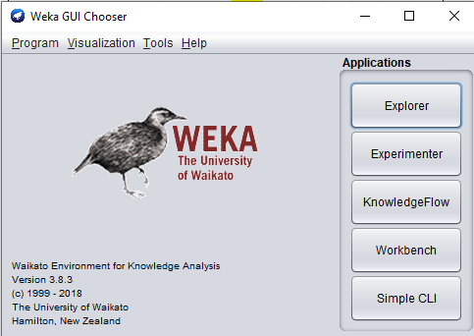

Gambar 3. Interface Weka

- Pemanggilan data melalui menu Explore.
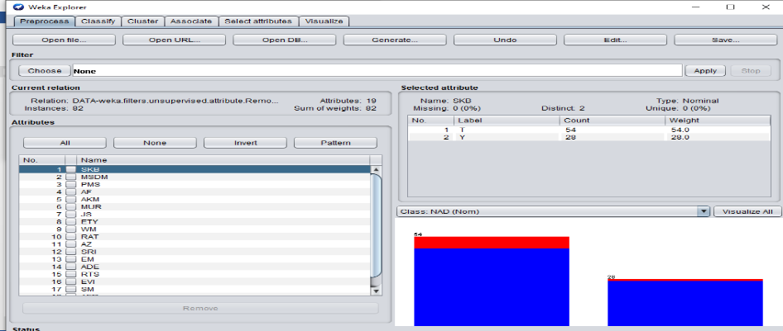

Gambar 4. Pemanggilan Data
- Memilih menu Associate dan algoritma Apriori dan rule yang terbentuk.
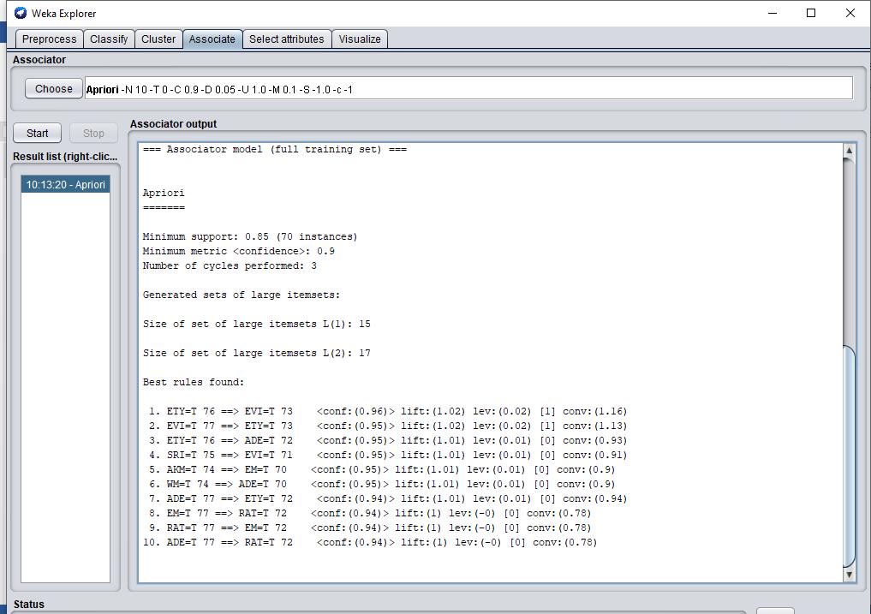

Gambar 5. Rule yang terbentuk dari Algoritma FP-Growth
- Penutup

Algoritma Apriori memiliki kecepatan dalam pemrosesan data asosiasi. Pengujian menggunakan software data mining Weka didapatkan 10 rule terbaik. Kombinasi Ety dan Evi memiliki support 10% dan confidence mencapai 96%. Pengelola program studi agar memperhatikan tingkat kompetensi pembimbing terhadap skripsi mahasiswa. Perlu dilakukan perubahan kombinasi setiap dosen pembimbing, agar tidak monoton.

- Daftar Pustaka

[1] T. S. Aline Embun Pramadhani, “PENERAPAN DATA MINING UNTUK KLASIFIKASI PREDIKSI PENYAKIT ISPA (Infeksi Saluran Pernapasan Akut) DENGAN ALGORITMA DECISION TREE (ID3),” J. Sarj. Tek. Inform. Vol., vol. 2, 2014.
[2] E. Widiati and K. Evita Dewi, “Implementasi Association Rule Terhadap Penyusunan Layout Makanan Dan Penentuan Paket Makanan Hemat Di Rm Roso Echo Dengan Algoritma Apriori,” J. Ilm. Komput. dan Inform., vol. 96, no. 2, pp. 2089–9033, 2014.
[3] D. Sugianti, “Peminjaman Buku Di Perpustakaan Stmik Widya Pratama,” no. 1, pp. 22–28, 2015.
[4] R. Yanto and R. Khoiriah, “Implementasi Data Mining dengan Metode Algoritma Apriori dalam Menentukan Pola Pembelian Obat,” Creat. Inf. Technol. J., vol. 2, no. 2, p. 102, 2015, doi: 10.24076/citec.2015v2i2.41.
[5] D. K. Pane, “Implementasi Data Mining Pada Penjualan Produk Elektronik Dengan Algoritma Apriori ( Studi Kasus : Kreditplus ),” Pelita Inform. Budi Darma, vol. valume : I, pp. 25–29, 2013, doi: 2301-9425.
[6] A. Anas and B. Darma, “ALGORITMA ASOSIASI UNTUK MENDAPATKAN POLA MATA KULIAH PILIHAN STIE-GK MUARA BULIAN,” vol. 6, no. 1, pp. 1–12, 2019.
[7] D. Anggraini, S. A. Putri, and L. A. Utami, “Implementasi Algoritma Apriori Dalam Menentukan Penjualan Mobil Yang Paling Diminati Pada Honda Permata Serpong,” J. Media Inform. Budidarma, vol. 4, no. 2, p. 302, 2020, doi: 10.30865/mib.v4i2.1496.
[8] L. Kurniawati, A. E. Kusuma, and B. Dewansyah, “Implementasi Algoritma Apriori Untuk Menentukan Stok Obat,” vol. 4, no. 1, pp. 6–10, 2019.
[9] F. A. K. Wardani and T. Kristiana, “Implementasi Data Mining Penjualan Produk Kosmetik Pada PT. Natural Nusantara Menggunakan Algoritma Apriori,” Paradig. - J. Komput. dan Inform., vol. 22, no. 1, pp. 85–90, 2020, doi: 10.31294/p.v22i1.6520.
[10] A. Junaidi, “Implementasi Algoritma Apriori dan FP-Growth Untuk Menentukan Persediaan Barang,” J. Sisfokom (Sistem Inf. dan Komputer), vol. 8, no. 1, pp. 61–67, 2019, doi: 10.32736/sisfokom.v8i1.604.

